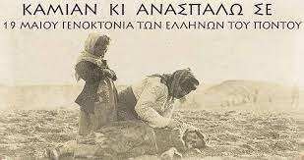
19 ΜΑΙΟΥ
ΗΜΕΡΑ ΜΝΗΜΗΣ,ΤΙΜΗΣ ,ΙΣΤΟΡΙΚΟΥ ΧΡΕΟΥΣ
Το δημοτικό σχολείο Σ.Σ. Μουριών, τιμώντας την μνήμη των θυμάτων της ποντιακής γενοκτονίας υλοποίησε εκπαιδευτικές δράσεις στα πλαίσια της Ευέλικτης Ζώνης και της Φυσικής Αγωγής
Το σχολείο μας την ημέρα Τέταρτη 19 Μαΐου παρουσίασε βίντεο για τη Γενοκτονία ανά τμήμα καθώς και ομιλία για τα γεγονότα του διωγμού του Ποντικού Ελληνισμού από την κυρία Μιχαηλίδου Ευθυμία
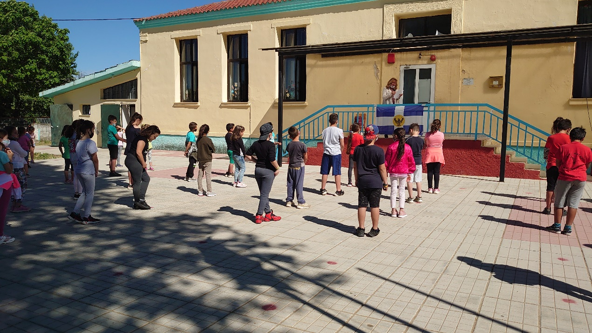

Β ΔΗΜΟΤΙΚΟΥ
Τα παιχνίδια στον Πόντο ,αποτελούν αναπόσπαστο κομμάτι της ποντιακής λαογραφικής ταυτότητας. Πολλά από αυτά υφίστανται και στη σημερνή εποχή με κάποιες παραλλαγές
Οι μαθητές της Β τάξης μαζί με τον δάσκαλο τους Μαγούλα Δημήτρη αναβίωσαν το ποντιακό παιχνοτράγουδο :
ΤΙΜΗ ΤΙΜΗ και το ομαδικό παιχνίδι
ΤΣΑΜΟΥΑ (Τυφλόμυγα)

Τίμη τίμη τον αητέν, τον αητόν τον σταυρωτόν,
Κρούω παίρω το καντάρ’ και φιλώ το καλαμάριν.
-Καλαμάρι μ’ ντο θελείς;
-Θέλω κόκκινον ωβόν,
να πουλλ(ι)άζω τα πουλλόπα
και εβγαίνω ‘ς ση φωλέαν
κ’ εσχωρώ το βασιλέαν.

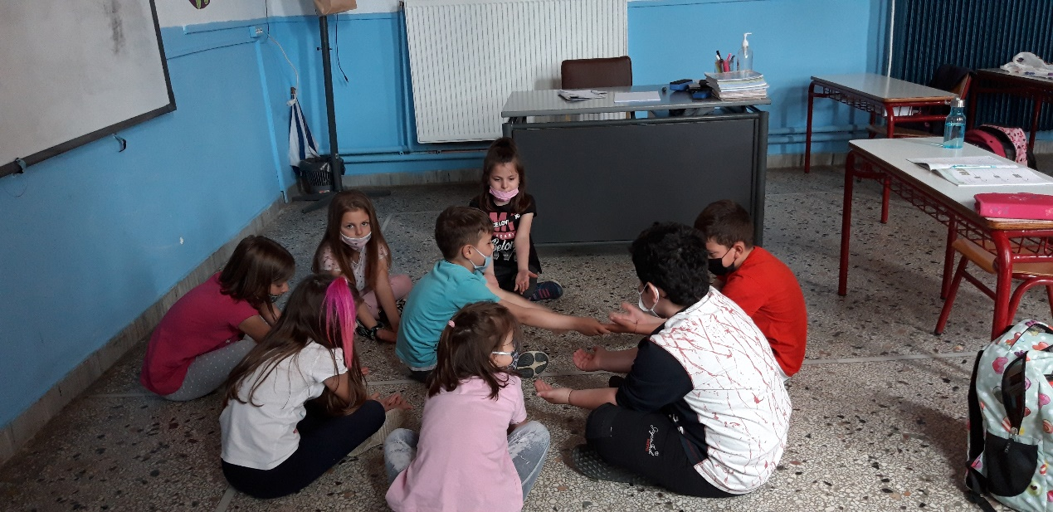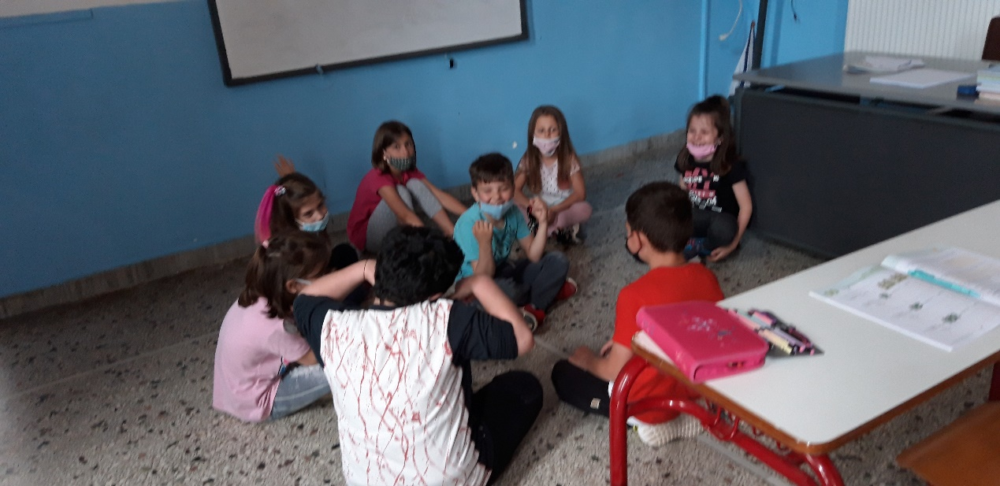

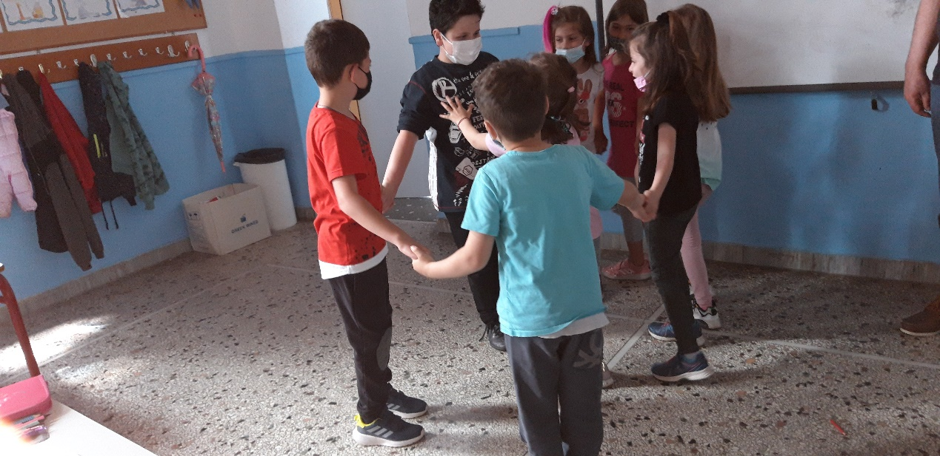

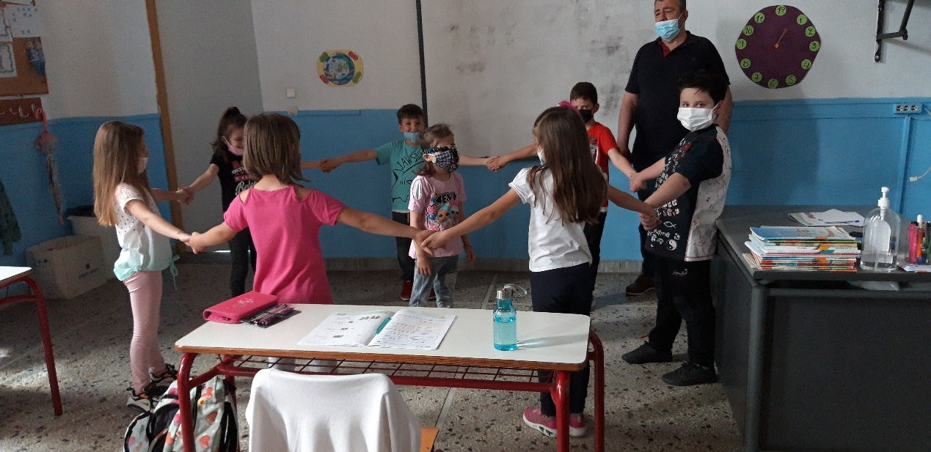

Οι μαθητές τίμησαν την ημέρα χορεύοντας
ποντιακούς χορούς

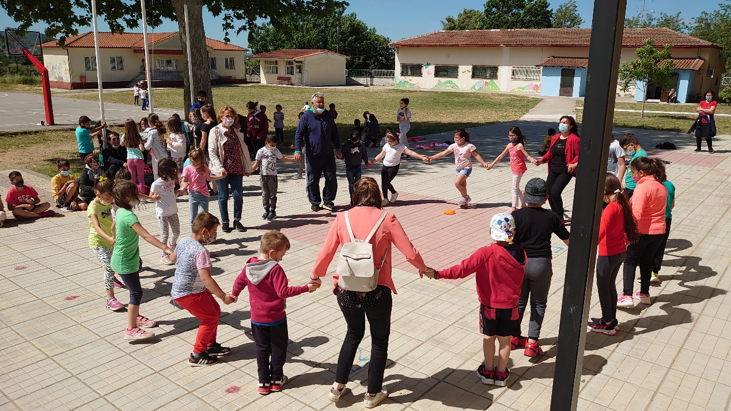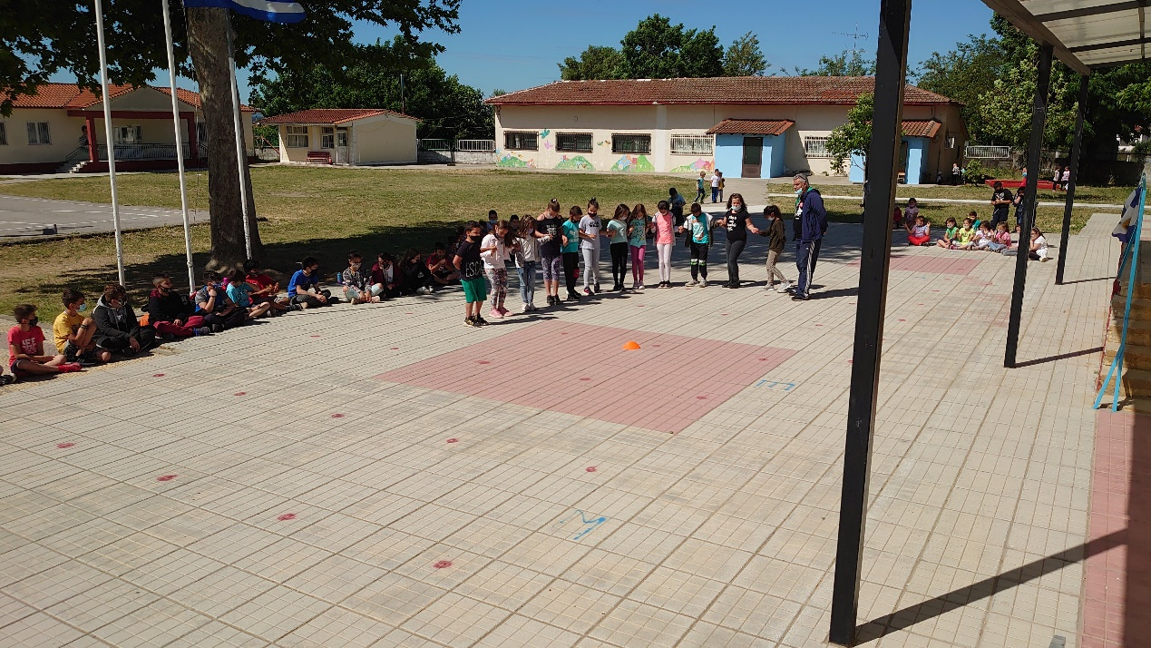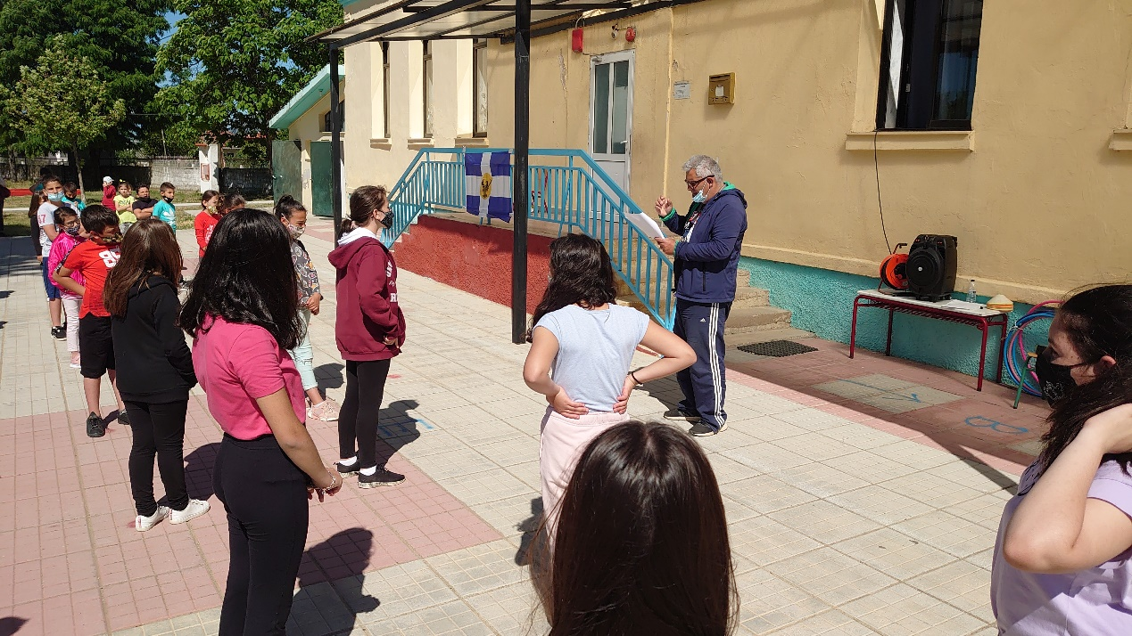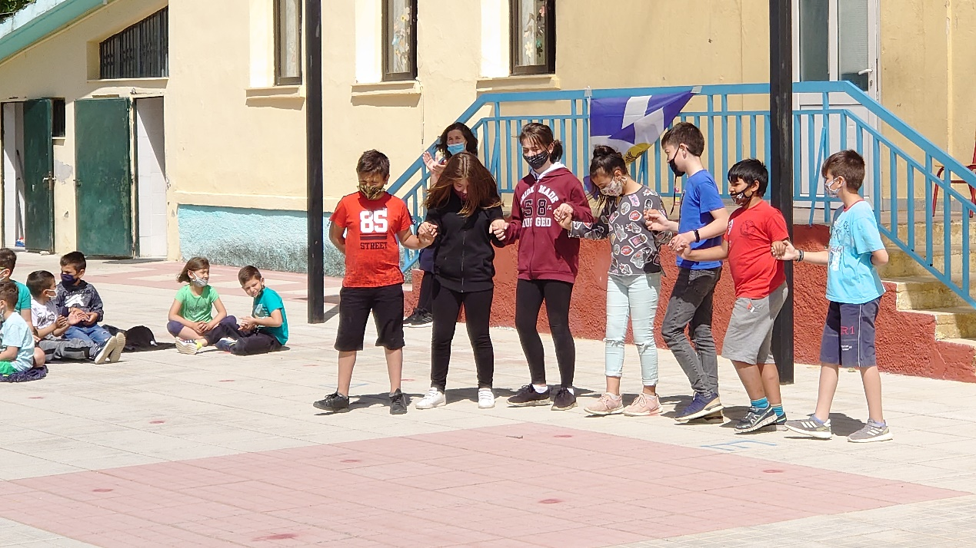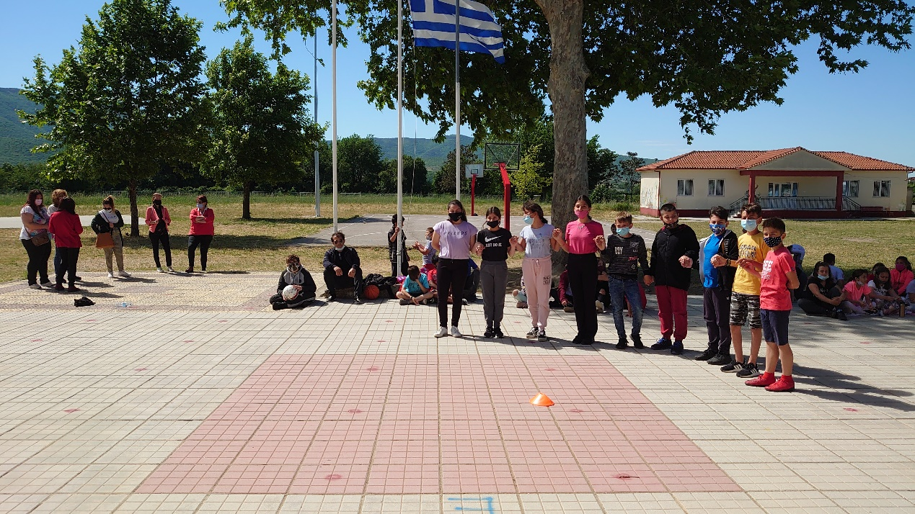
Η Διευθύντρια του σχολείου ,ο Σύλλογο Διδασκόντων και οι μαθητές τίμησαν την ημέρα μνήμης με την απαρέγκλιτη και αυστηρότατη τήρηση των οδηγιών του ΥΠΑΙΘ και του Υπουργείου Υγείας για την αντιμετώπιση του κινδύνου διασποράς του κορωνοϊού COVID-19 και τη διασφάλιση της υγείας εκπαιδευτικών και μαθητών.

